GUÍA NECESIADES HUMANAS SEGÚN MASLOW II°MEDIO
Nombres:__________________________________________________________________________________________________________________________________________
Fecha:___________________________________________________________________
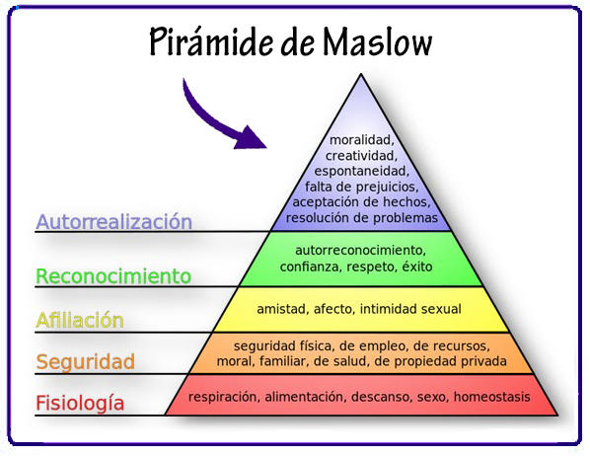
Actividades
- Para cada estrato de la pirámide de Maslow, anoten dos ejemplos de elementos o situaciones que satisfagan la necesidad descrita.
__________________________________________________________________________________________________________________________________________________________________________________________________________________________________________________________________________________________________________________________________________________________________________________________________________________
- ¿Crees que todas las sociedades pueden satisfacer las necesidades planteadas por Maslow? Fundamenta tu opinión, utilizando al menos dos ejemplos.
_______________________________________________________________________________________________________________________________________________________________________________________________________________________________________________________________________________________________________________________________________________
3. ¿Es posible terminar con la escasez? Fundamenten.
_______________________________________________________________________________________________________________________________________________________________________________________________________________________________________________________________________________________________________________________________________________
4. ¿Qué diferencias habrá entre la escasez de la sociedad de consumo y la de una sociedad tipo tribal?
_______________________________________________________________________________________________________________________________________________________________________________________________________________________________________________________________________________________________________________________________________________
5. ¿Crees que las necesidades son ilimitadas? Fundamenta.
_______________________________________________________________________________________________________________________________________________________________________________________________________________________________________________________________________________________________________________________________________________

